2021年长沙市初中学业水平考试试卷
道德与法治
一．选择题（在下列各题的四个选项中，只有一项是最符合题意的。本大题共12小题，每小题4分，共48分）
1. 2020年7月31日， 全球卫星导航系统建成暨开通仪式在北京举行，我国成为世界上第三个独立拥有全球卫星导航系统的国家。
A. 嫦娥五号 B. 天问一号 C. 北斗三号 D. “奋斗者”号
2. 经过8年谈判， （RCEP）2020年11月15日正式签署，这标志着世界上参与人口最多、成员结构最多元、发展潜力最大的自贸区扬帆启航。
A. 区域全面战略伙伴关系协定 B. 亚洲全面政治伙伴关系协定
C. 亚洲全面经济伙伴关系协定 D. 区域全面经济伙伴关系协定
3. 戍边英雄陈祥榕上中学时，就立志参军，也一直用军人标准要求自己，2019年高中毕业的他应征入伍。2020年6月15日，未满19岁的陈祥榕在加勒万河谷战斗中英勇牺牲，践行了他“清澈的爱，只为中国”的誓言。陈祥榕的事迹引领我们
①坚决维护国家主权与领土安全
②立志报效祖国，自觉履行义务
③把祖国和人民利益摆在第一位
④人人入伍参军，依法行使权利
A. ①②③ B. ①②④ C. ①③④ D. ②③④
4. 长沙某中学校园内梅树成林，学校开展以“梅”为主题的校园文化建设（如下表）。学生参加此项活动有助于（ ）
活动名称 | 活动内容
护梅 | 以班为单位领养梅树，为梅树培土、施肥
赏梅 | 观察梅树的四季变化，开展以梅为主题的摄影、书画比赛
咏梅 | 开展与梅相关的古诗文诵读、现代诗文创作活动，弘扬梅的品格和精神
①增强集体意识，丰富校园生活
②参与劳动锻炼，提高实践能力
③培养批判精神，增强应试能力
④提高审美情趣，传承优秀文化
A. ①②③ B. ①②④ C. ①③④ D. ②③④
5. 对校园欺凌现象的调查显示，有明显暴力倾向的儿童大多曾经有遭受暴力的经历，如果孩子默认暴力是解决问题的方式，他就会使用暴力解决他所遇到的问题。据此，预防校园欺凌，学校须（ ）
①重视心理疏导
②加强法治教育
③优化学生管理
④厉行刑罚处罚
A. ①②③ B. ①②④ C. ①③④ D. ②③④
6. 当心情低落时，不忘带上“阳光”，下侧漫画启示我们（ ）
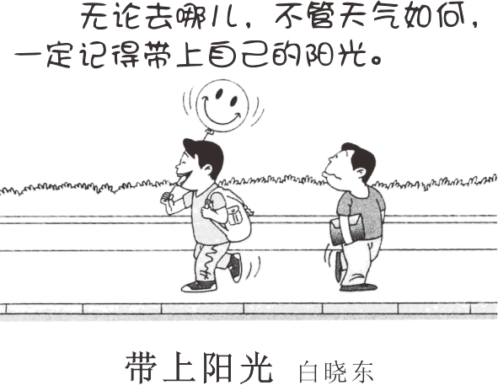
①积极调控负面情绪
②体味传递美好情感
③理性认识对待挫折
④执意追求事事完美
A. ①②③ B. ①②④ C. ①③④ D. ②③④
7. 2021年1月，湖南省启动为期一年的长江“十年禁渔”“三承诺一倡议”专项行动，以实现“市场不卖、餐馆不做、群众不吃”长江流域禁捕水域野生鱼鲜目标。这一行动体现了（ ）
A. 创新发展的理念 B. 共享发展的理念
C. 绿色发展的理念 D. 开放发展的理念
8. 2020年10月，“长沙人最喜爱的十本书”评选结果揭晓，《习近平谈治国理政（第三卷）》《新中国：砥砺奋进的七十年（手绘本）》《简读中国史》《国家宝藏》《5G时代：什么是5G,它将如何改变世界》等图书位列其中，这表明长沙市民在阅读方面（ ）
①聚焦休闲娱乐养生
②关注科技发展前沿
③重视政治理论学习
④喜爱历史人文书籍
A. ①②③ B. ①②④ C. ①③④ D. ②③④
9. 建立一个公平正义的社会，是人类永恒的追求和共同的理想。下列能反映追求公平正义的有（ ）
①在司法活动中，纠正冤假错案
②在国际交往中，主张各国一律平等
③在国际贸易中，奉行霸权主义
④在经济发展中，促进区域协调发展
A ①②③ B. ①②④ C. ①③④ D. ②③④
10. 湖南宁乡是著名的“鱼米之乡”“茶叶之乡”，宁乡特色农副产品随着一场场网络直播带货热销全国各地，这得益于宁乡市实施“村播带货”科技服务工程，打造农村电商直播基地，培养了一批农民主播网红。如果给这则新闻拟个标题，最恰当的是（ ）
A. 依靠农业科技，发展国有经济 B. 经济快速发展，全靠直播带货
C. 培养农民主播，助力乡村振兴 D. 发展网络经济，民主法治先行
11. 2020年6月30日，十三届全国人大常委会表决通过《中华人民共和国香港特别行政区维护国家安全法》，并将其列入香港基本法附件三，国家主席习近平签署主席令予以公布，自公布之日起施行。该法的通过和实施有利于（ ）
①保障“一国两制”稳步推进
②完善香港基本法法律体系
③保持香港长期繁荣稳定
④实现民族团结和共同繁荣
A. ①②③ B. ①②④ C. ①③④ D. ②③④
12. 2020年11月13日下午，长沙市教育局开展了一场题为“青春，我拿什么守护你”的禁毒教育活动。守护青春，远离毒品，青少年要（ ）
①增强辨识能力
②拒绝社会交往
③加强自我保护
④拒绝不良诱惑
A. ①②③ B. ①②④ C. ①③④ D. ②③④
二、非选择题（本大题共5小题，其中13~15题每题8分，16、17每题14分，共52分）
13. 阅读材料，回答问题。
【心向往之 虽远莫阻】
不知不觉，初中三年即将走过，算不上特别优秀的我，也收获多多。成长无止境，我仍然期待遇见更好的自己，不给成长留遗憾。
—— 写给初中毕业前夕的自己 晓霞
作为晓霞的同龄人，请你谈谈如何做更好的自己。
14. 阅读材料，回答问题。
【木受绳直 敬畏规则】
为严格管控学生使用电子产品，某中学规定：禁止学生带手机进校园。这引起了同学们的热议，以下是小明和班长的对话：
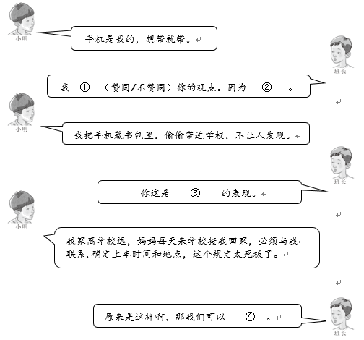
请运用所学知识，用简洁的语言将班长的话补充完整。
15. 阅读材料，回答问题。
【治国理政 夙夜为公】
课前时政解读是长沙市某校道德与法治课堂的特色活动，以下是某位同学课前搜集到的时政素材，请你运用教材知识或习近平治国理政的观点对所列时政要点进行解读。（温馨提示：只需写出提纲，至少四点。）
时政新闻 | 时政要点 | 时政解读
※2021年5月21日下午，  习近平总书记主持召开中央全面深化改革委员会第十九  次会议。 | 习总书记强调：完善科技成果评  价机制，激发科技人员的积极性。 | 示例：体现了坚持中  国共产党全面领导。  你的解读：
※2021年5月21日下午，  习近平总书记主持召开中央全面深化改革委员会第十九  次会议。 | 习总书记指出：深化医疗服务价  格改革，提高医疗卫生为人民服务  质量和水平。
※2021年5月21日晚上，  习近平主席应邀参加全球  健康峰会，并发表题为《携  手共建人类卫生健康共同  体》重要讲话。 | 习主席提出：加强全球抗疫合作，共同守护人类健康美好未来。
习主席宣布：中国政府将继续向
发展中国家提供更多疫苗和抗疫经济援助。

16. 阅读材料，回答问题。
【孝悌也者 为仁之本】
在某校八年级道德与法治课堂上，老师组织同学们开展“模拟人民调解”活动，下面是课堂活动现场，请你一起参与。
纠纷当事人基本情况
因丈夫早年病故，周女士一人含辛茹苦将两个儿子抚养成人。如今，周女士已70岁，生活起居有一定困难，除少量的养老金外无其它经济来源。大儿子中年离异，无固定工作，以每月2000余元打零工收入维持生计。小儿子夫妻均在公司上班，常年出差在外，经济条件较好。
纠纷事由
近来，两个儿子以生活困难或工作繁忙为由互相推诿，长时间不给生活费，很少回来看望母亲，周女士倍感孤独。她非常气愤，要求儿子每人每月支付1800元赡养费，否则将其告上法庭，母子间矛盾激烈。
（1）如果你是这一事件的人民调解员，为了化解案例中母子间的矛盾，请你向每位当事人提出具体建议。
（2）作为人民调解员，你向纠纷当事人提出上述建议的依据是什么？
17. 阅读材料，回答问题。
【红色基因 代代相传】
在建党百年之际，某校开展推选“优秀党员教师”的活动。让我们走近身边的好老师，了解其背后的成长故事。
【身边的好老师】
小宇老师是一名年轻的思政教师，大学毕业后她主动来到宁乡偏远农村学校任教。作为班主任，她每天带领学生参加晨练，耐心细致地做学生工作；教学上，她善于运用本土红色人物、红色故事教育激励学生，正能量满满；生活中，她是一个热心肠，在疫情期间主动参加义务献血活动；思想上，她积极向党组织靠拢，光荣加入中国共产党……大家纷纷为她点赞。
（1）结合上述材料，请你说一说大家为小宇老师点赞的原因。
【身边的好学校】
湘江之滨、妙高峰下，“红色摇篮”湖南第一师范学院（简称湖南一师）坐落于此，这也是小宇老师的母校。学校前身是建于南宋时期的城南书院，湖湘文化“经世致用”的思想深深影响了学校师生；建国后，学校充分运用革命先驱的事迹教育学生，建立青年毛泽东纪念馆，并开设一系列红色教育课程；新时代的湖南一师全面贯彻党的教育方针，注重理想信念教育，厚植家国情怀，引导学生扎根农村，在最艰苦的岗位上建功立业。
（2）结合上述材料，请你说说湖南一师是如何运用中华文化铸魂育人的。

